Мониторинг цен на запасные части, масла и технические жидкости
Маркетинговое агентство Russian Automotive Market Research представляет ежемесячное исследование «Мониторинг цен на запасные части, масла и технические жидкости».
Исследование ведется по рынку автозапчастей по различным группам всех типов транспортных средств.
Группы состоят из конкурирующих моделей с учетом технических характеристик:
- Класс автомобиля
- Тип кузова
- Мощность двигателя
- Тип двигателя
- Колесная формула
- Полная масса
- И др.
Подбор артикулов оригинальных запчастей для мониторинга цен производится на основе каталогов автопроизводителей.
Подбор артикулов аналоговых запчастей осуществляется по каталогам производителей автозапчастей на вторичный рынок России.
Источниками цен на оригинальные и аналоговые автозапчасти для исследования рынка являются официальные дилеры представленных моделей и альтернативные поставщики.
Полученные данные приведены в единую структуру:
- Марка, модель, модификация транспортного средства
- Артикул оригинальной автозапчасти
- Описание оригинальной автозапчасти
- Артикул аналоговой автозапчасти
- Описание аналоговой автозапчасти
- Цена оригинальной автозапчасти ОЕМ
- Цена оригинальной автозапчасти у альтернативных поставщиков
- Цена аналоговой автозапчасти у альтернативных поставщиков
- Норматив на замену автозапчастей
Итоговые расчеты представлены в денежном (в рублях) выражении по каждой позиции.

Образец «Средняя стоимость пакета* на оригинальные запчасти по 4 группам конкурирующих моделей»
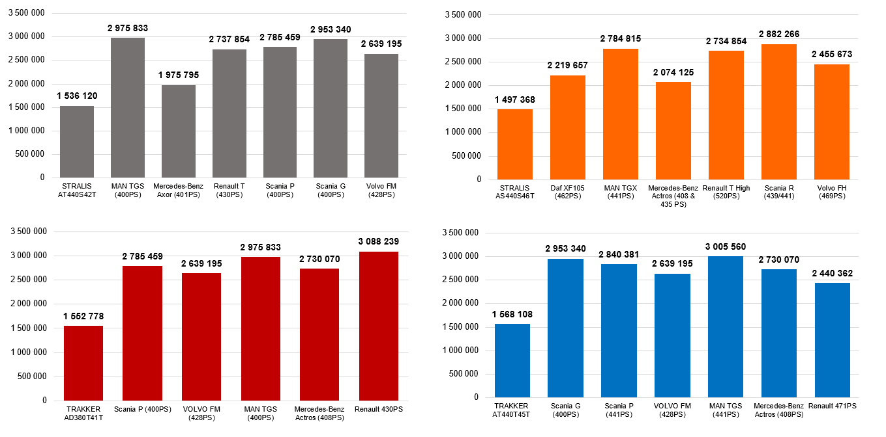
*Пакет содержит 67 наименований автозапчастей

